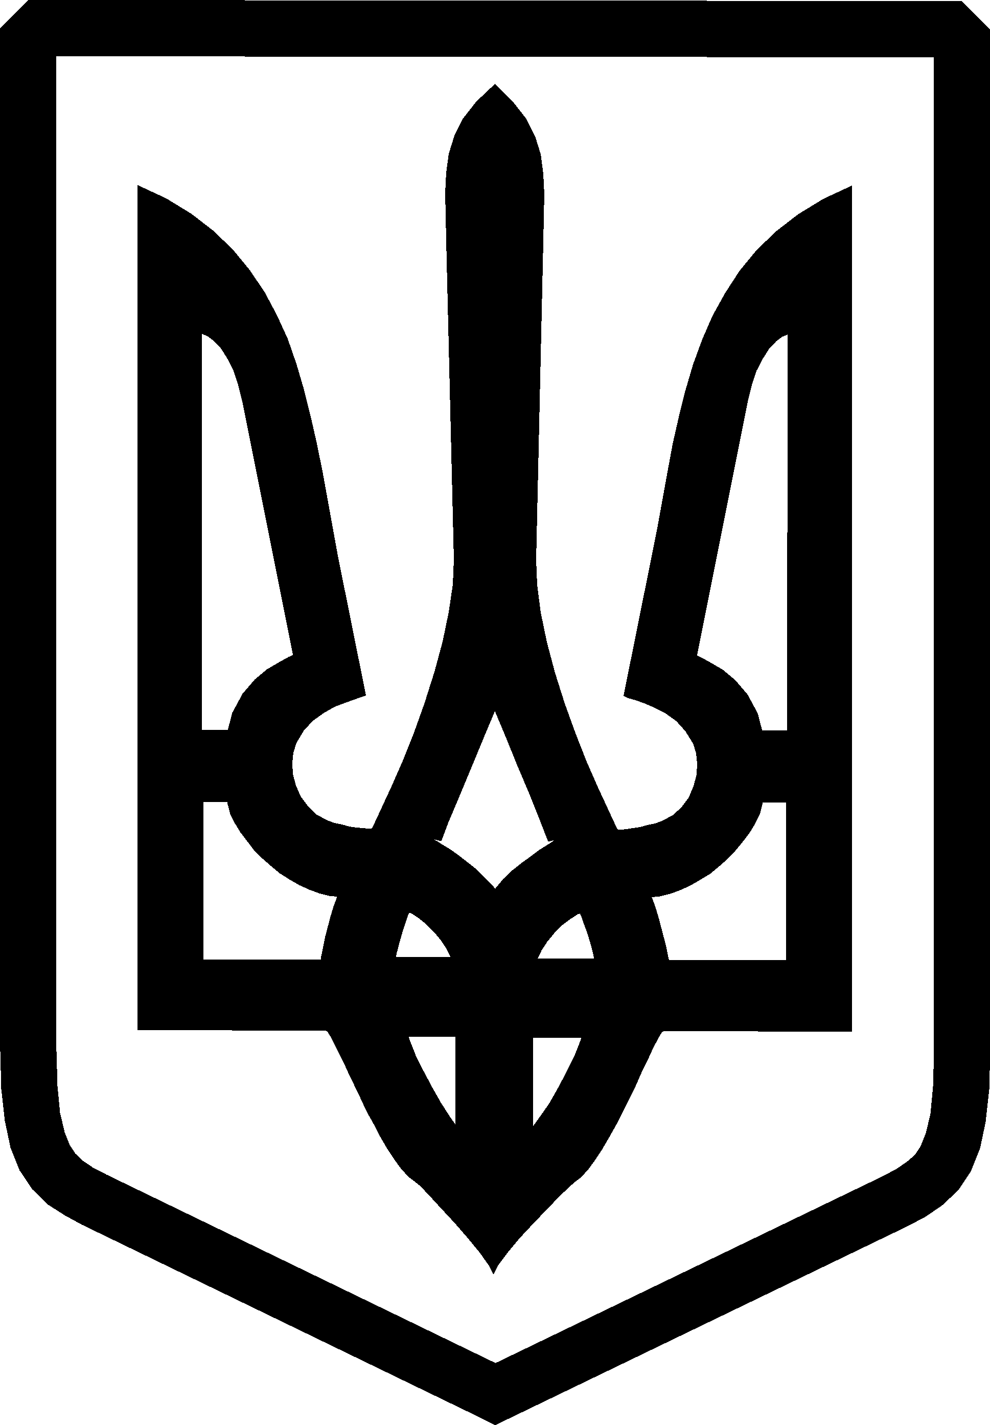
УКРАЇНА

ФЕДОРІВСЬКА СІЛЬСЬКА РАДА
ПОЛОГІВСЬКОГО РАЙОНУ ЗАПОРІЗЬКОЇ ОБЛАСТІ
восьмого скликання
друга сесія
РІШЕННЯ

23 грудня 2020року №1
с.Федорівка

Про прийняття в комунальну власність Федорівської сільської ради майна об’єктів спільної власності територіальних громад сіл та міста, управління якими здійснювала Пологівська районна рада Запорізької області

Відповідно до ст. 43, 60 Закону України «Про місцеве самоврядування в Україні», Закону України «Про передачу об’єктів права державної та комунальної власності» враховуючи рішення Пологівської районної ради від 11.12.2020 року №9 «Про передачу комунального майна об’єктів спільної власності територіальних громад сіл та міста, управління якими здійснює Пологівська районна рада Запорізької області» Федорівської сільської ради ВИРІШИЛА:
1. Прийняти безоплатно із спільної власності територіальних громад сіл та міста Пологівського району до комунальної власності Федорівської сільської ради цілісний майновий комплекс комунальної установи «Федорівська загальноосвітня школа I-III ступенів» Пологівської районної ради Запорізької області, код ЄДРПОУ 26317869 (70627, Пологівський район, с. Федорівка, вул. Шкільна, буд. 42).

2. Прийняти безоплатно із спільної власності територіальних громад сіл та міста Пологівського району до комунальної власності Федорівської сільської ради цілісний майновий комплекс комунальної установи «Новоселівська загальноосвітня школа I-III ступенів» Пологівської районної ради Запорізької області, код ЄДРПОУ 26317846 (70620, Пологівський район, с. Новоселівка, вул. Гагаріна, буд. 81).

3.Контроль за виконанням даного рішення покласти на сільського голову ЧЕРНОУСА В.І.

Сільський голова В.ЧЕРНОУС

